# 《计算理论基础》上机实验 1

## 实验名称：NFA 对字符串的识别实验目的：

1. 理解有穷自动机的概念
2. 掌握 NFA 的运行过程，了解状态的转换过程。

## 实验学时：2 学时实验内容：

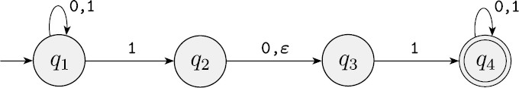

1. 理解 NFA 的工作原理，设计合适的数据结构或类，来表示如上图所示 NFA， 要求设计尽量具有通用性。
2. 设计某些字符串作为输入的测试用例，判断 NFA 能否正确接受或拒绝这些字符串，给出识别结果。
3. * 对于此 NFA 接受的字符串，展示出状态转移的全过程。

说明：由于 NFA 的不确定性，识别过程中需要考虑所有状态转换的可能，设计合适的算法求解。(3)为选做内容，有余力的同学尽量求解。

## 实验报告要求：

1. 再实验报告中简要说明求解问题的思路，包括数据结构设计和求解算法。
2. 给出测试用例及对应的程序运行结果截图。
3. 认真填写实验报告并妥善存档，与程序源代码一起打包（只要源代码文件，无需工程项目类文件）

注意，“邮件标题”与“附件实验报告文件名”均为： 计算理论实验报告 N_学号_姓名

其中 N 为阿拉伯数字，指第几次实验，请严格按照规定的标题格式，否则邮件较多时可能导致混乱而被忽略，并在规定的时间发送实验报告邮件，过期无效。

1. 实验报告雷同者将不能得到上机实验分数。

**附录：实验报告**

# 实验题目

学号

姓名

班级

时间

# 实验题目解答

（对解题的整体思路、过程进行提炼和描述，包括算法描述、程序结构、主要变量说明、设计技巧、调试情况、运行结果、心得体会等）